Приложение № 1

ЗАЯВКА
На участие в Муниципальном выставке-конкурсе
Декоративно-прикладного искусства «Кладовая творчества»
От ГАПОУ «Нижнекамский политехнический колледж
имени Е.Н. Королёва»

№ п/п | Ф.И.О.  (полностью) | Возраст | Наименование образовательной организации | Название работы | Примечание
1 | Бокань Любовь Анатольевна – | 13.06.1955 г.р. | ГАПОУ «НПК  имени Е.Н. Королёва» | Вязание – пряжа и  аппликация «Цветы»  кофта
 |  |  |  | Изделия из бисера «Композиция цветы»
2 | Махалова Алсу Шайхразиевна - | 12.11.1965 г.р. | ГАПОУ «НПК  имени Е.Н. Королёва» | Вышивка крестиком  композиция «Кот по кличке Персик»
Вязание спицами – пряжа
«Комбинезон для внука»
3 | Краснова Тамара Адановна – | 06.09.1964 г.р. | ГАПОУ «НПК  имени Е.Н. Королёва» | Вязание крючком – пряжа,  «Одежда для куклы»
4 | Баринова Татьяна Валентиновна - | 11.11. 1965 г.р. | ГАПОУ «НПК  имени Е.Н. Королёва» | Вязание крючком – пряжа  Юбочка – «Растём вместе с внучкой»
Вязание спицами – пряжа
«Кофточка для внучки»
5 | Улимова Александра Сергеевна | 10.03.1952 г.р. | ГАПОУ «НПК  имени Е.Н. Королёва» | Вязание крючком – пряжа  «Эта ярко-алая шаль»

Директор НПК
им. Е.Н. Королёва: Т.А. Куприянова

Председатель первичной
ветеранской организации: Л.А. Низамова

исп. Баринова Т.В. 89188600720

ВЯЗАНИЕ НА СПИЦАХ: ИСТОРИЯ И ИНТЕРЕСНЫЕ ФАКТЫ

Сегодня мы плохо представляем свою жизнь, а точнее свой гардероб, без вязаных вещей. С самого детства нас окружают вязаная одежда - носки, свитера и кружевные изделия. Но мы не задумывались о том, откуда пришло вязание, и кто был первым, сделавшим петлю из плотной шерстяной нитки при помощи спиц или тонких прутиков. Разумеется, история не сохранила для нас достоверные факты, но примерную дату первой вязаной вещи, обнаруженной археологами, удалось установить. Порывшись в разных источниках я нашла много интересного, но конечно все описать не реально, поэтому самые ключевые моменты развития вязания я поведаю поклонницам этого рукоделия, благо, что в Стране Мам их целая армия. Поэтому, для вас, вязальщицы Страны Мам! Надеюсь, что кому-нибудь понравится моя статья, так как писала сама.
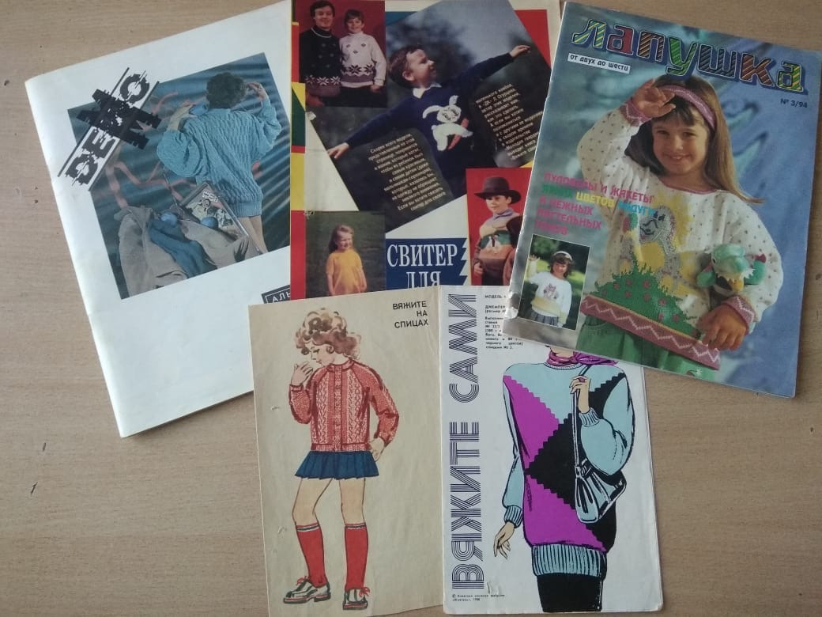
Одним из первых известных вязаных изделий древности был детский носочек, найденный в египетских гробницах при их раскопке. Этот носок напоминает современную рукавицу, потому что большой палец на нем был вывязан отдельно, чтобы продевать его в ремешок сандалий, который отделял в древней обуви большой палец от всех остальных. Считается, что возраст этого вязаного носка составляет около четырех тысяч лет. Позднее были найдены и другие вязаные чулки и носки, производство которых датировано 14-11 вв. до н.э.
На древнеегипетских настенных рисунках археологи находили изображения женщин в одежде, подобной вязаным кардиганам или жакетам. А в древней Ниневии были обнаружены рисунки, изображающие воинов в вязаных носках. На древнегреческих вазах, ровесниках Троянской войны, обнаруживались рисунки пленных троянских вельмож в облегающих штанах, напоминающих вязаные.
Первая вязаная одежда времен нашей эры стала известна опять же, на Дальнем Востоке. В Каире было обнаружено прекрасное вязаное платье, созданное с применением металлических спиц, а датировалось оно началом нашей эры. Вязаные изделия 3-5 вв. н.э. встречались на территории Старого Света и в Перу. И если принять во внимание дальность расположения этих мест, то становится ясно, что техника вязания у разных народов развивалась отдельно, а не перенималась у представителей разных стран. К тому же становится возможной догадка том, что вязание зародилось задолго до нашей эры, хоть изделия сохранились лишь в виде изображений на стенах и на посуде. Это и понятно, ведь вязаная одежда плохо сохраняется и велика вероятность, что одни вещи распускали и вязали из ниток новые, ведь в древности производить шерстяные нити было сложнее, ввиду отсутствия технологии и приспособлений.
А вот в Европу вязание привезли египетские христиане – копты. В свои поездки в европейские страны с миссионерскими целями они брали вязаные вещи, которые привлекали внимание европейцев, и техника вязания была перенята ими. Но поначалу, в Европе вязание стало прерогативой мужчин, они вязали себе чулки и надевали их по нескольку пар. И в 13 в. вязание во Франции превратилось в очень прибыльное производство, к которому не допускались женщины. Мужчины вязали разную одежду, и чулки, и перчатки, даже шляпы и кардиганы. Благодаря вязанию в Шотландии, был создан традиционный берет, ставший символом этой страны.
В 1589 г. был изобретен вязальный станок, его создатель, Уильям Ли был помощником приходского священника. Благодаря его изобретению вязание одежды превратилось в отрасль промышленности со своими предприятиями, которые вытеснили артели вязальщиков. К тому же, связанные на станке изделия имели более низкую стоимость и большие масштабы производства. Но, ни одна произведенная станочным способом вещь, не могла сравниться и повторить узор подобный созданному вручную. Это и помогло вязанию не превратиться полностью в машинное производство, а сохранить свою уникальность и оригинальность исполнения.
В 16 в. экспортом за границу вязаных чулков и носков занимались многие британцы, а вязание стало одним из приоритетных направлений производства. Люди из небогатых слоев населения благодаря вязанию имели возможность зарабатывать деньги, а школы вязания открывались по всей Англии и имели большой успех. Ведь по моде того времени мужчины носили укороченные штаны, а теплые вязаные чулки были прекрасным и необходимым дополнением к ним.
В Шотландии в 17-18 вв. вязанием занимались целые семьи, они разрабатывали неповторимые разноцветные узоры, которые украшали перчатки, чулки и свитера, а нитки пропитывались специальными маслами, чтобы изделия, связанные из них помогали шотландским морякам сохранять тепло в морских походах.
В 20 в. вязание вновь обрело свою популярность, ведь выросло количество стандартных и одинаковых вещей, а вязаная одежда всегда неповторима и оригинальна. К тому же разнообразие пряжи, производимой современной легкой промышленностью, намного облегчают труд вязальщиц и делают его просто приятным хобби. А невысокая стоимость нитей для вязания позволяют создать поистине оригинальные и модные вещи. Благодаря этому чего только не вяжут современные любительницы данного вида рукоделия, древним египтянам и даже исландцам этого и не снилось.
Конечно, можно по-разному относиться к вязанию, кто-то считает это бессмысленным времяпрепровождением, кто-то восхищается, а кто-то жить не может без клубочков и спиц. Каждому свое. Вот об этом и нужно помнить.
4 декабря в ГАПОУ НПК имени Е.Н. Королёва прошла выставка декоративно-прикладного творчества среди ветеранов педагогического труда в рамках муниципального конкурса «Кладовая творчества».
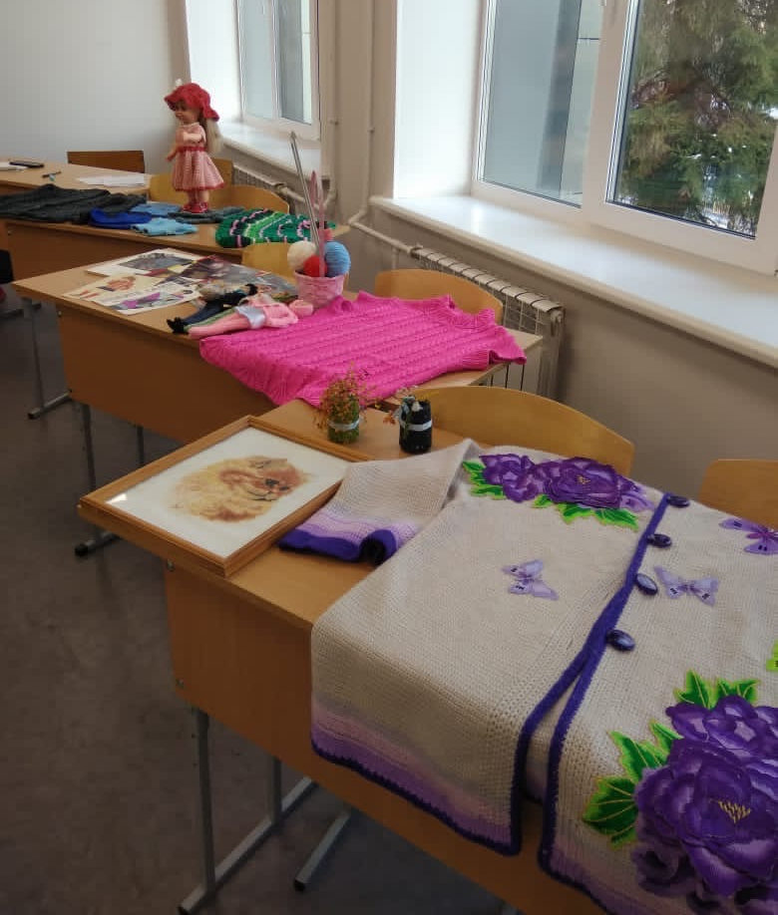
Источник:
https://www.stranamam.ru/article/964721/
Участники Муниципальной выставки-конкурса
Декоративно-прикладного искусства «Кладовая творчества» от ГАПОУ «Нижнекамский политехнический колледж имени Е.Н. Королёва»:
Махалова Алсу Шайхразиевна - 12.11.1965 г.р.
Преподаватель специальных дисциплин и профессиональных модулей
предпенсионер

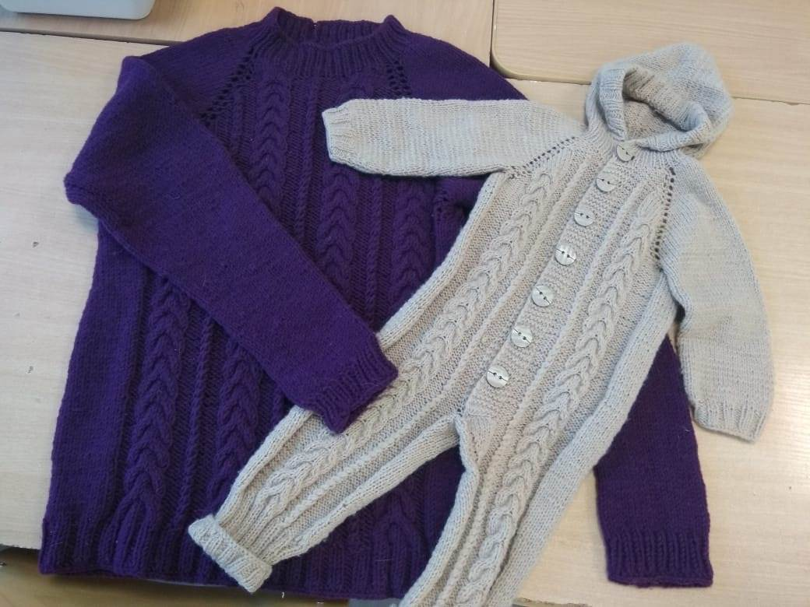  Вязание спицами – пряжа  «Джемпер для дочки и комбинезон для внука» | 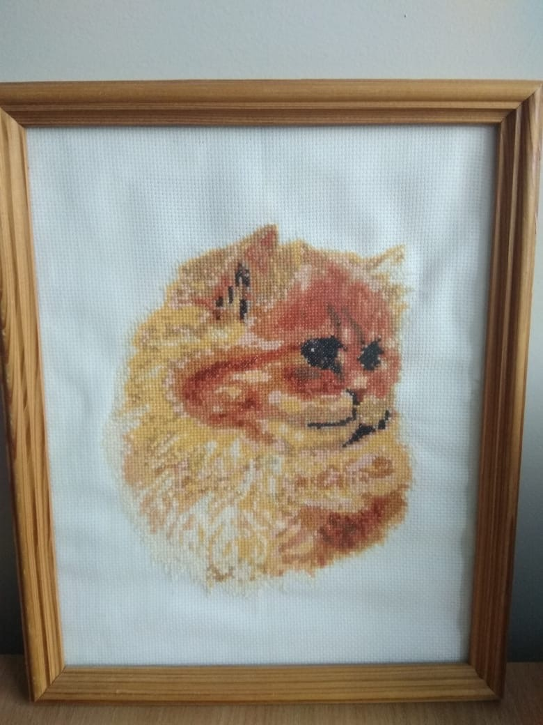  Вышивка крестиком  Кот по кличке «Персик»
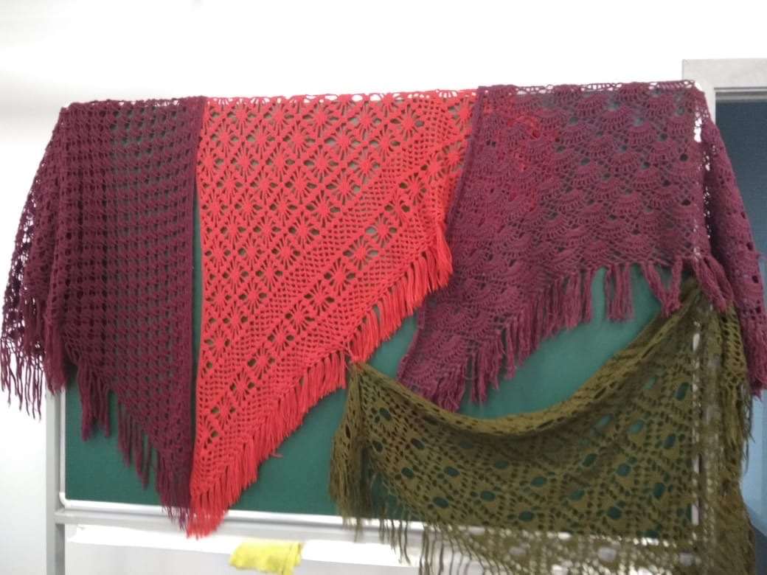
Вязание крючком – пряжа
«Эта темно-вишневая шаль» (слева) и «Темно-зелёная шаль»

Баринова Татьяна Валентиновна -11.11. 1965 г.р.
Ветеран труда,
Почетный работник воспитания и просвещения Российской Федерации,
преподаватель специальных дисциплин и профессиональных модулей
предпенсионер

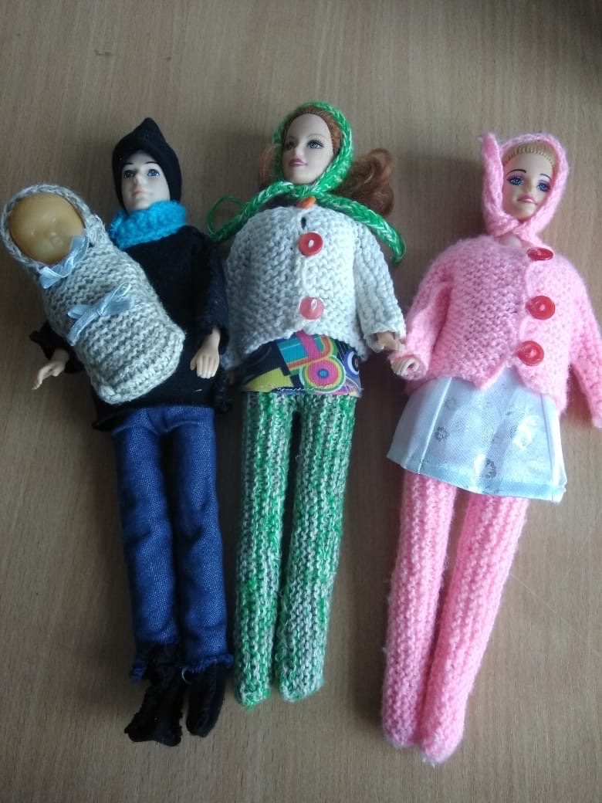  Вязание спицами – пряжа  Композиция «Семья» | 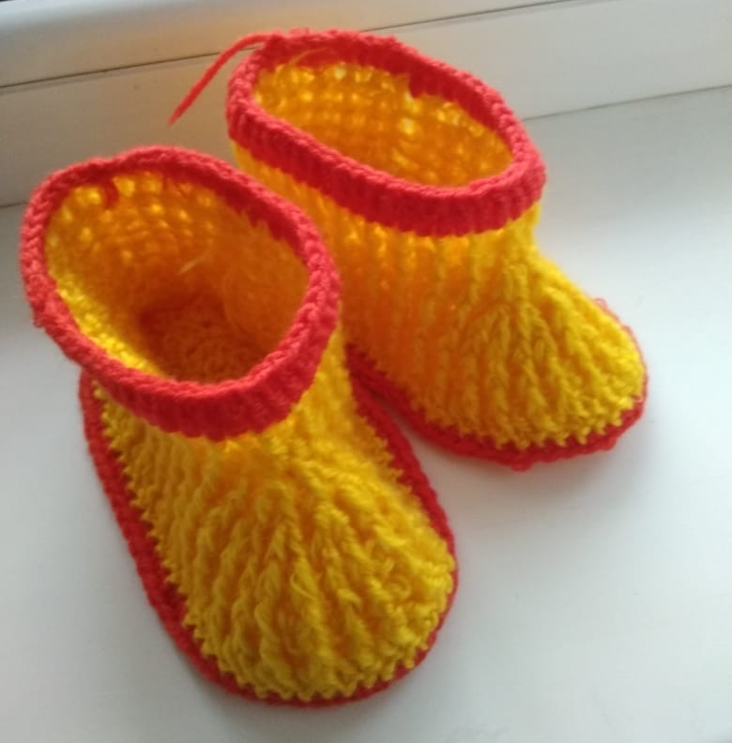  Вязание крючком – пряжа  «Пинетки для внучки»
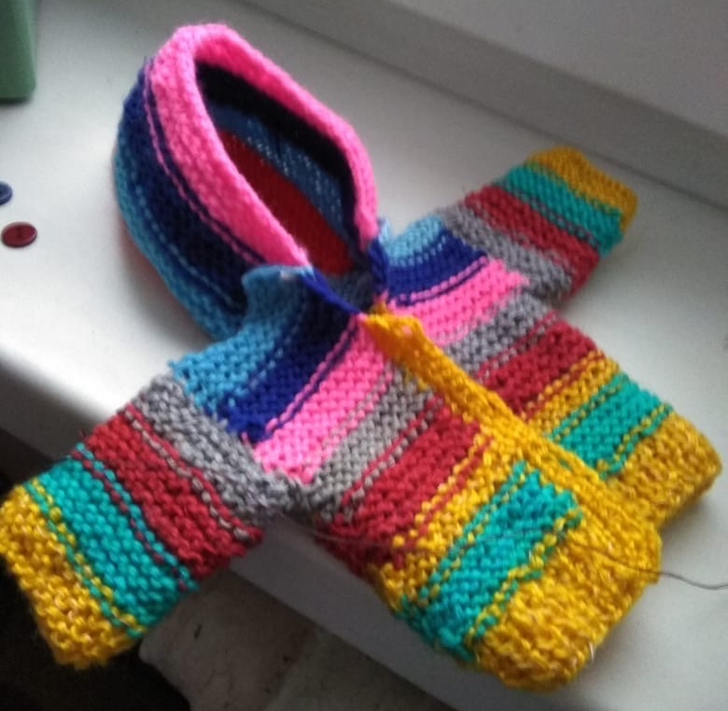  Вязание спицами – пряжа  «Кофточка для куклы» | 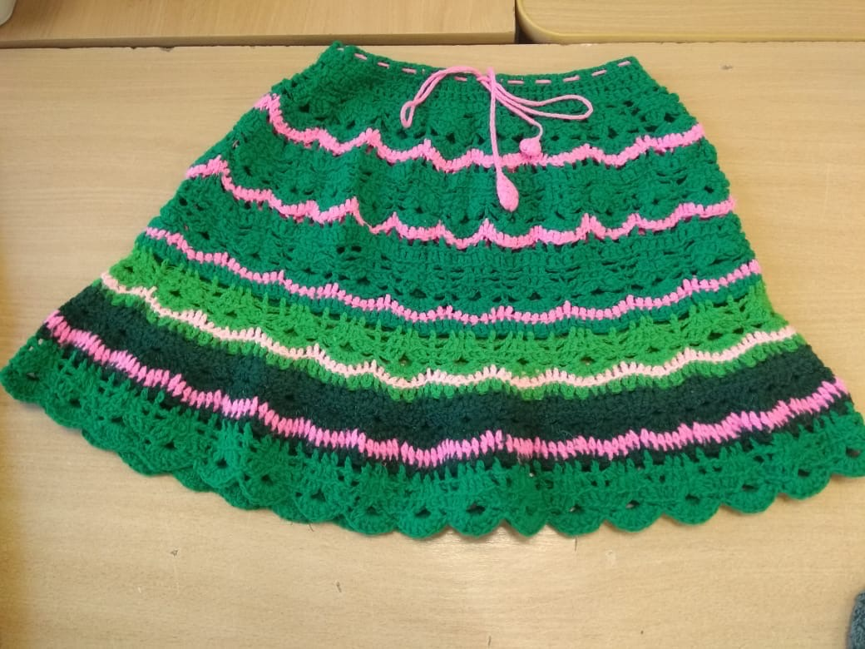  Вязание крючком – пряжа  Юбочка – «Растём вместе с внучкой»
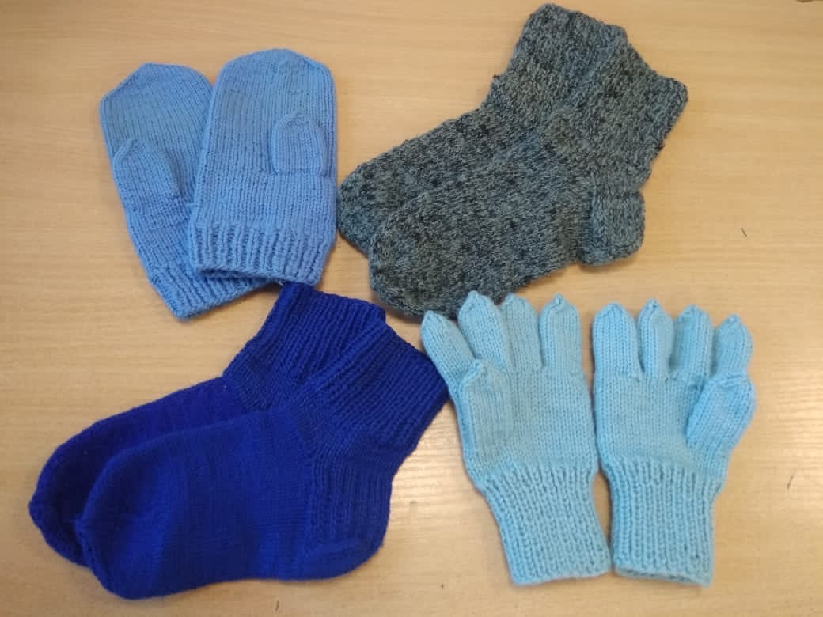  Вязание спицами – пряжа  Композиция «Готовимся к зиме» | 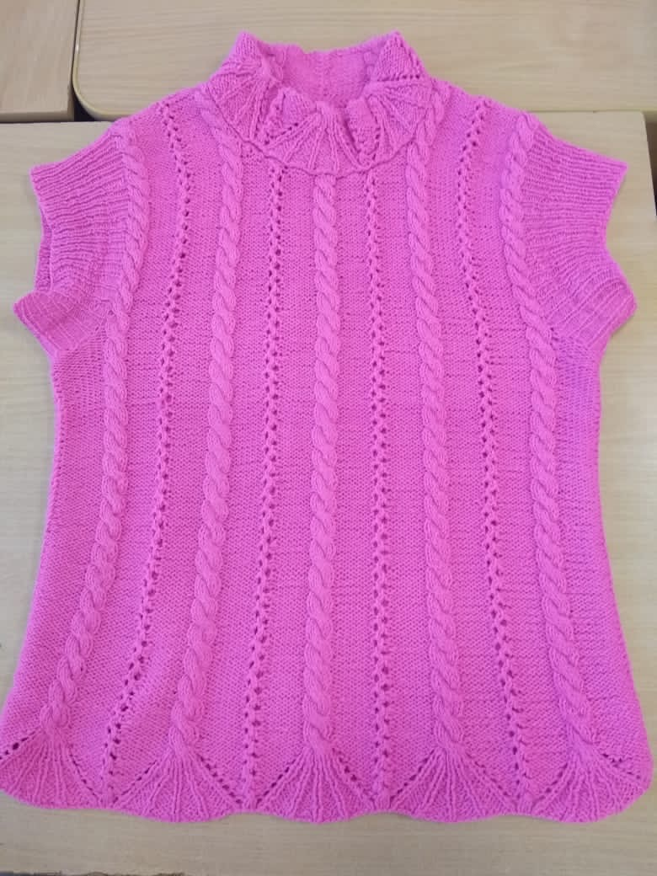  Вязание спицами – пряжа  Композиция «Розовые косы»
Вязание крючком – пряжа  «Эта темно-вишневая шаль» (справа) | 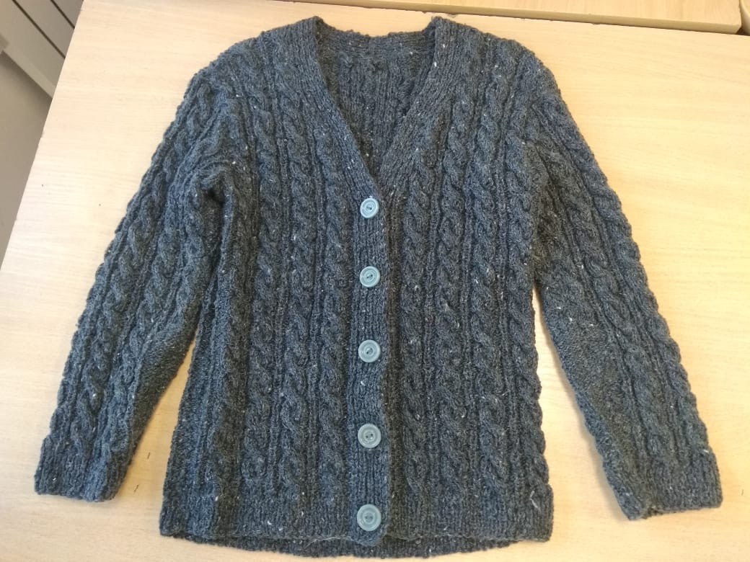  Вязание спицами – пряжа  «Кофточка для внучки»
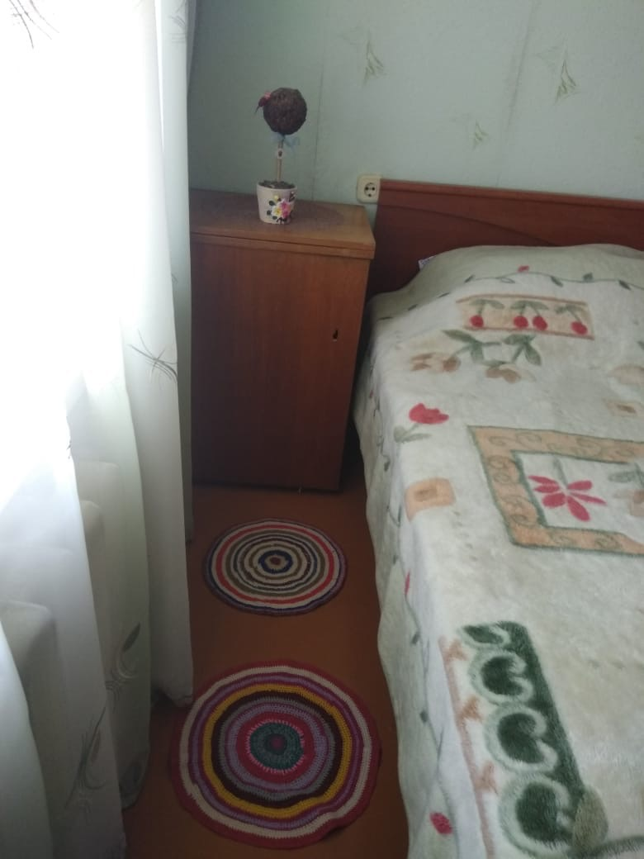 | 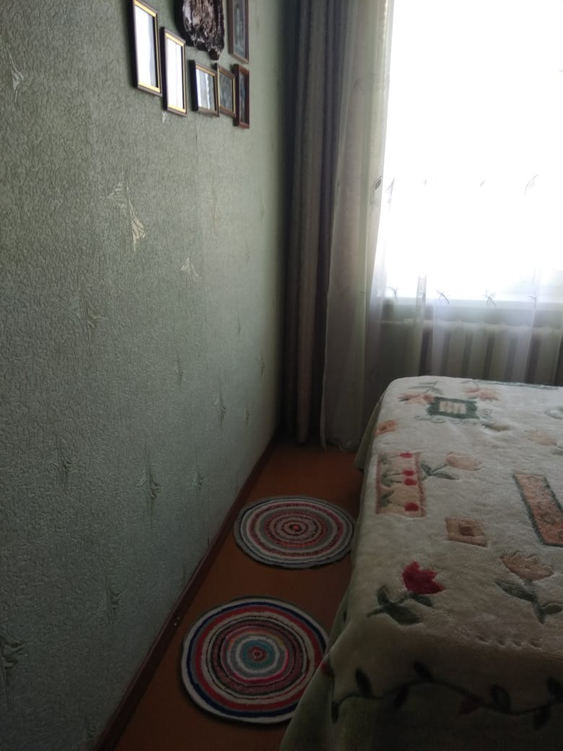
Вязание крючком – пряжа: «Радужные круглые прикроватные коврики»

Краснова Тамара Адановна – 06.09.1964 г.р.
Ветеран труда, пенсионер
преподаватель специальных дисциплин и профессиональных модулей

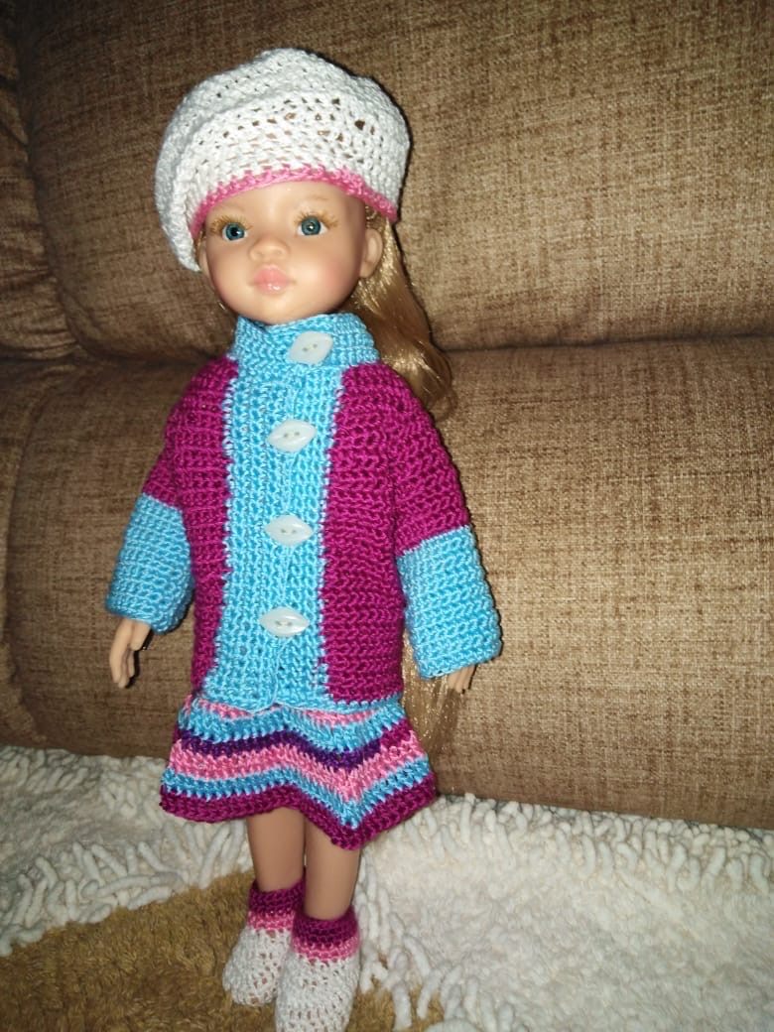 | 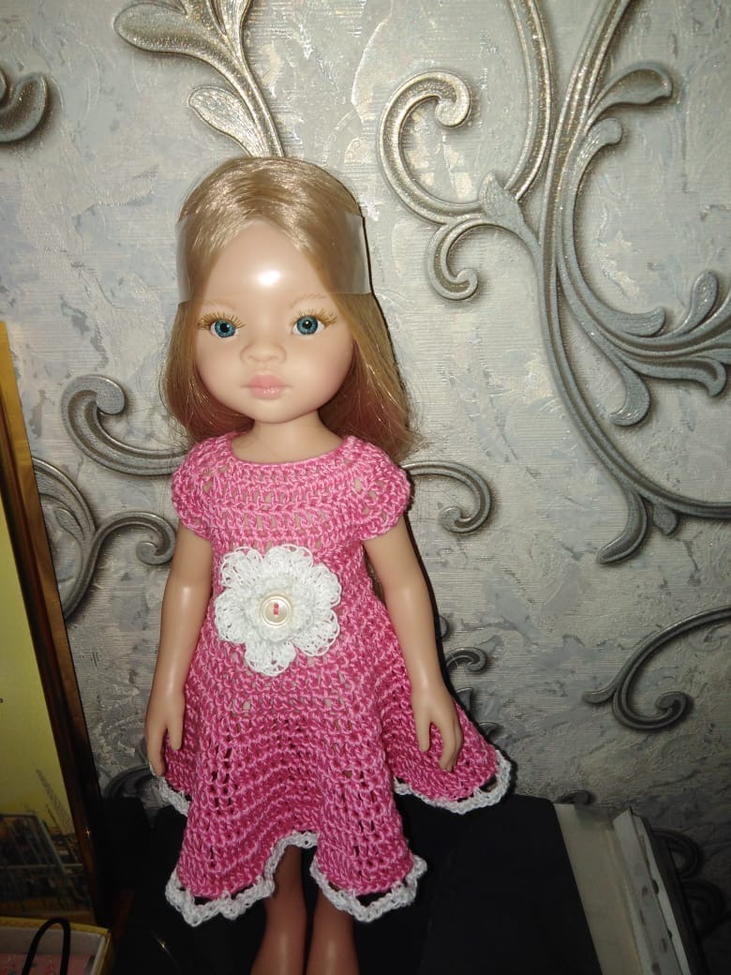
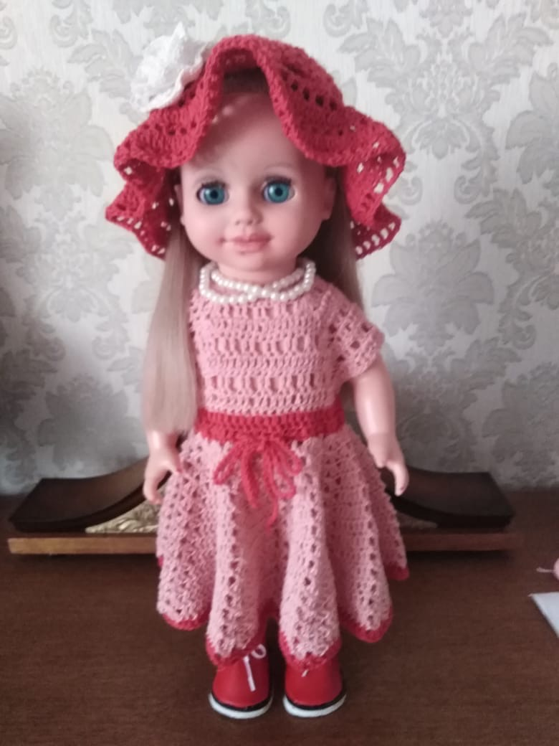 | 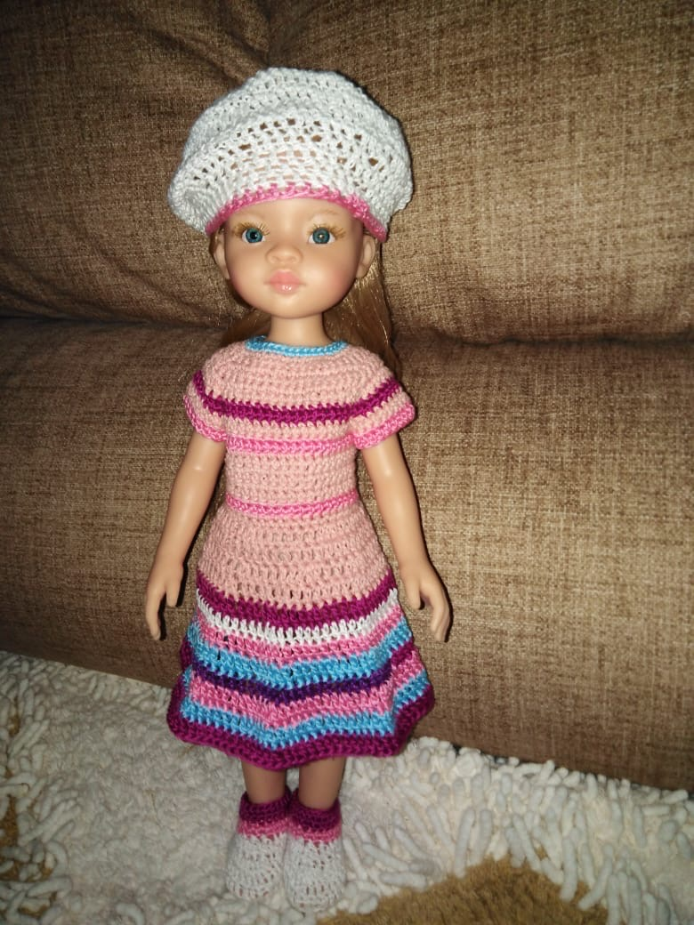
Вязание крючком – пряжа
«Одежда для куклы»

Бокань Любовь Анатольевна – 13.06.1955 г.р.
Дворник

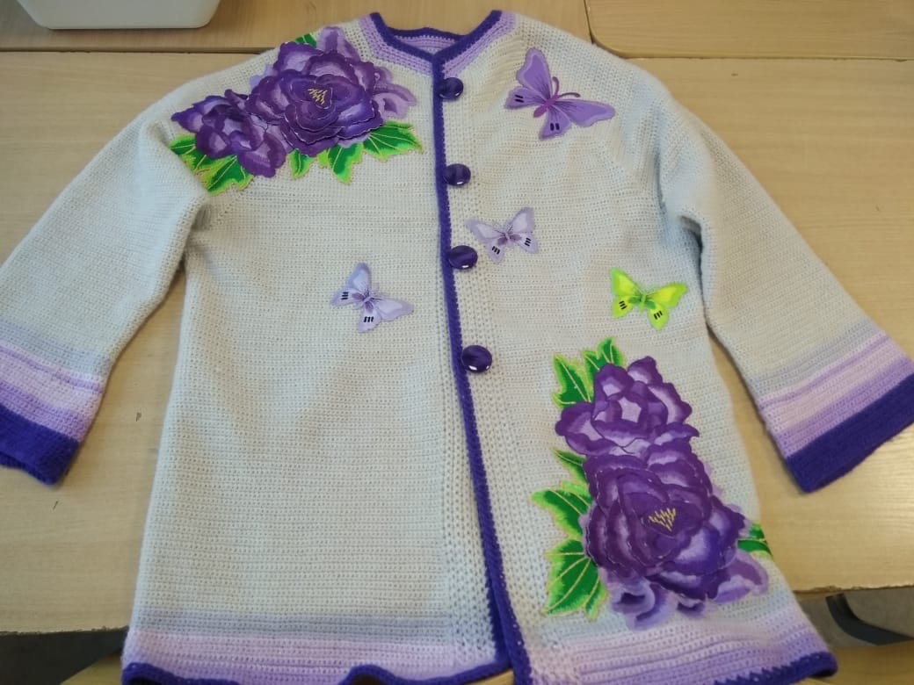  Вязание – пряжа  и аппликация | 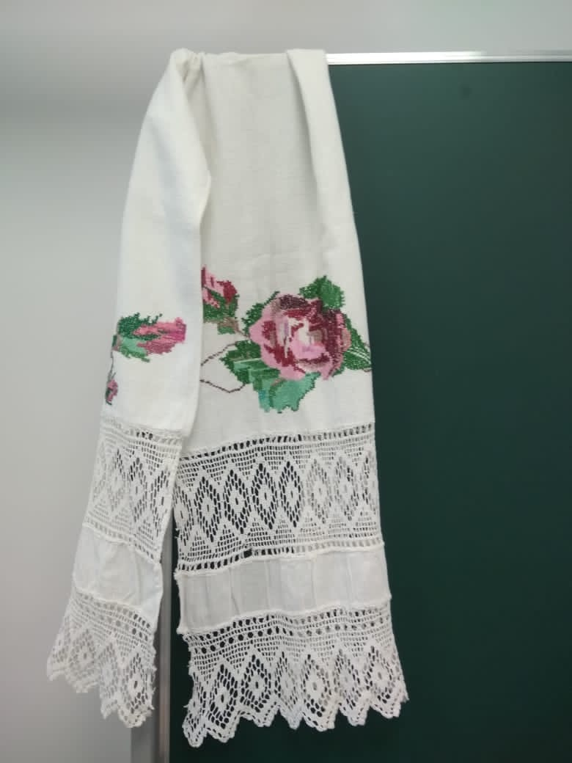  Вышивка  «Украинский рушник»
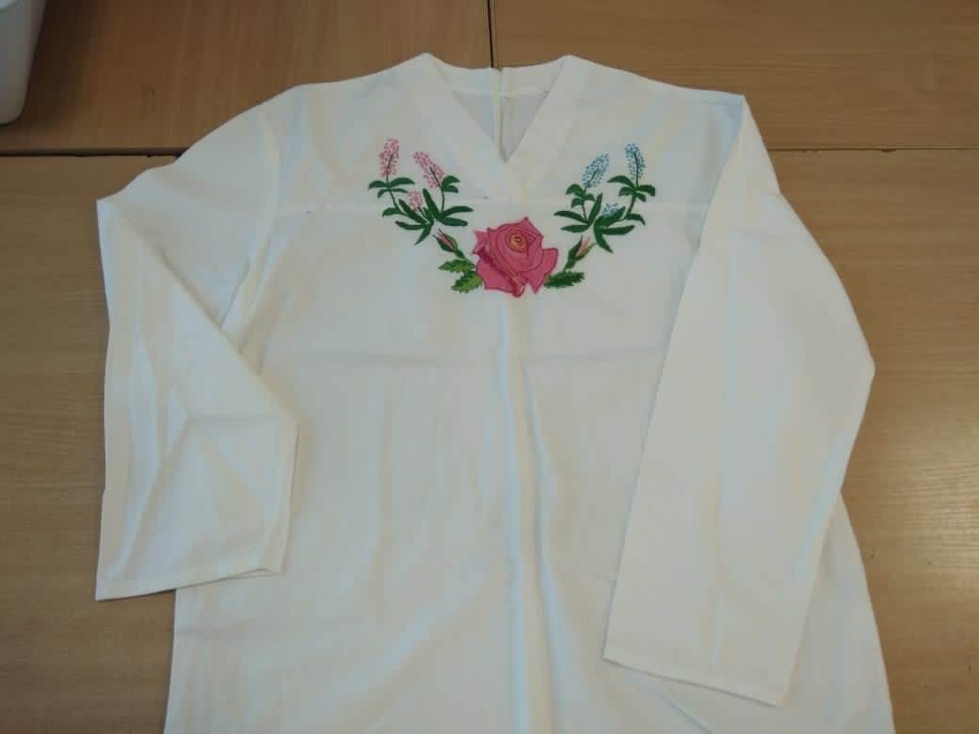  Вышивка  «Украинская рубашка вышиванка» | 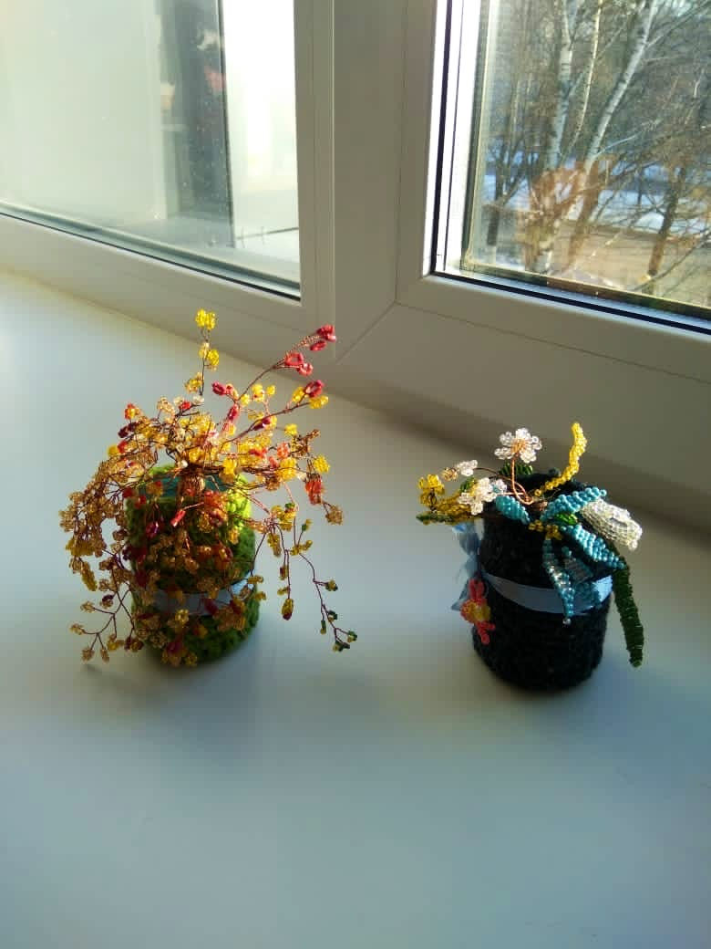  Изделия из бисера  Композиция «Цветы»

Улимова Александра Сергеевна – 10.03.1952 г.р.
Ветеран труда, Почетная Грамота Министерства энергетики РФ,
преподаватель специальных дисциплин и профессиональных модулей
Вязание крючком – пряжа
«Эта ярко-алая шаль» (в центре)

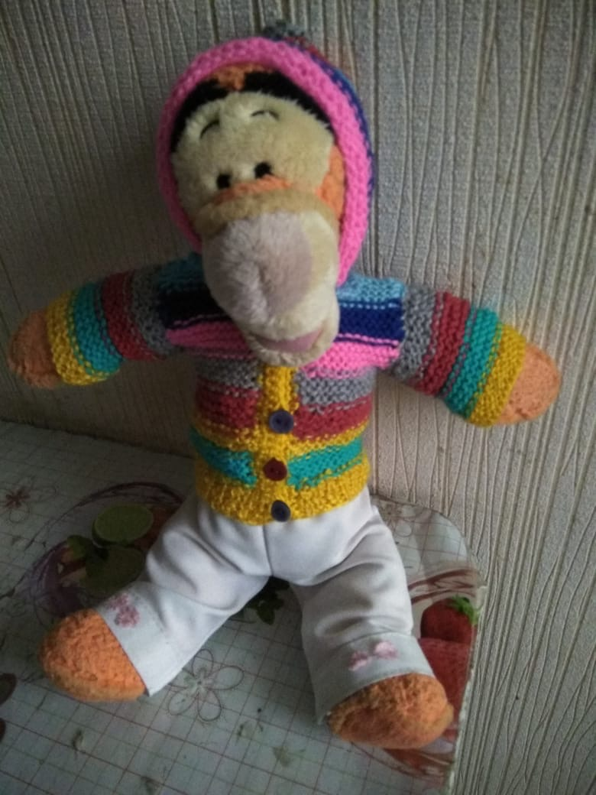 | 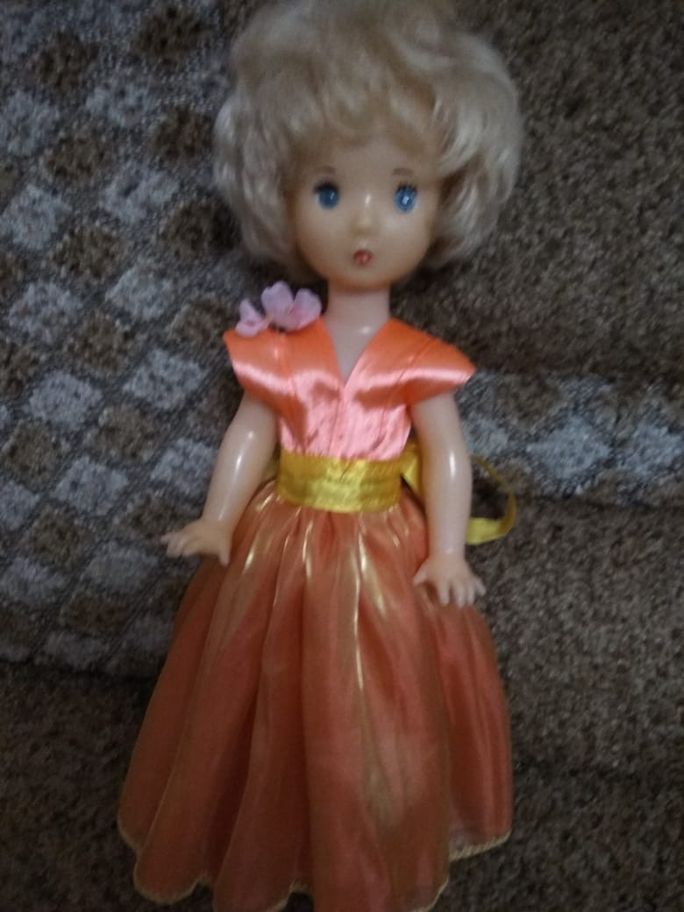
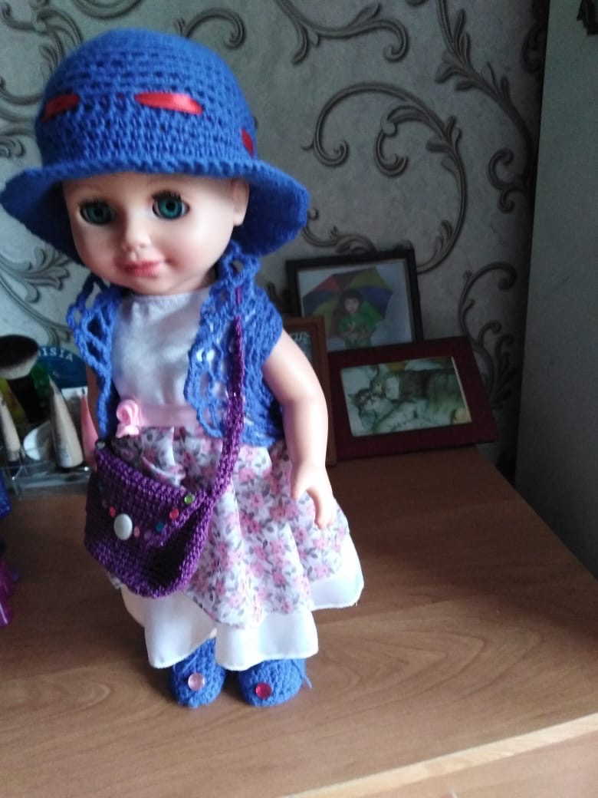 | 